|  |  |  |  |  |
| --- | --- | --- | --- | --- |
| PROGRAMA ESCOLAR DE MEJORA CONTINUA  Ciclo Escolar 2021-2022 | | | | |
| **NOMBRE DE LA ESCUELA** | TELESECUNDARIA 630 | **CLAVE DEL CENTRO DE TRABAJO** | | 10DTV0630Q |
| **TURNO** | MATUTINO | **NIVEL/MODALIDAD** | | TELESECUNDARIA |
| **ZONA ESCOLAR** | 34 | **SECTOR** | | 9 |
| **DOMICILIO** | CHALCHIHUITILLO | **LOCALIDAD** | | CHALCHIHUITILLO |
| **MUNICIPIO** | MEZQUITAL | **ENTIDAD** | | DURANGO |
| **TELÉFONO** | 6186903369 | **CORREO ELECTRÓNICO** | | ysydrors@hotmail.com |
| **DIRECTOR** | JORGE ISIDRO CARDOZA SOTO | **CICLO ESCOLAR** | | 2021-2022 |
|  | | | | |
| Firma del Director: JORGE ISIDRO CARDOZA SOTO | | | Nombre y firma del Secretario (a) Técnico del CEPS: COSME FLORES DE LA CRUZ | |
| ______________________________ | | | ______________________________ | |
| Nombre, firma y sello del Supervisor(a) / Inspector(a) Escolar | | | | |
| RAQUEL EUSTOLIA CHAIREZ CASTRO | | | | |
| Fecha de elaboración | | | | |
| 28 DE OCTUBRE DEL 2021 | | | | |

**COMUNIDAD: CHALCHIHUITILLO**

**CLAVE: 10DTV0630Q**

**CICLO ESCOLAR 2021-2022**

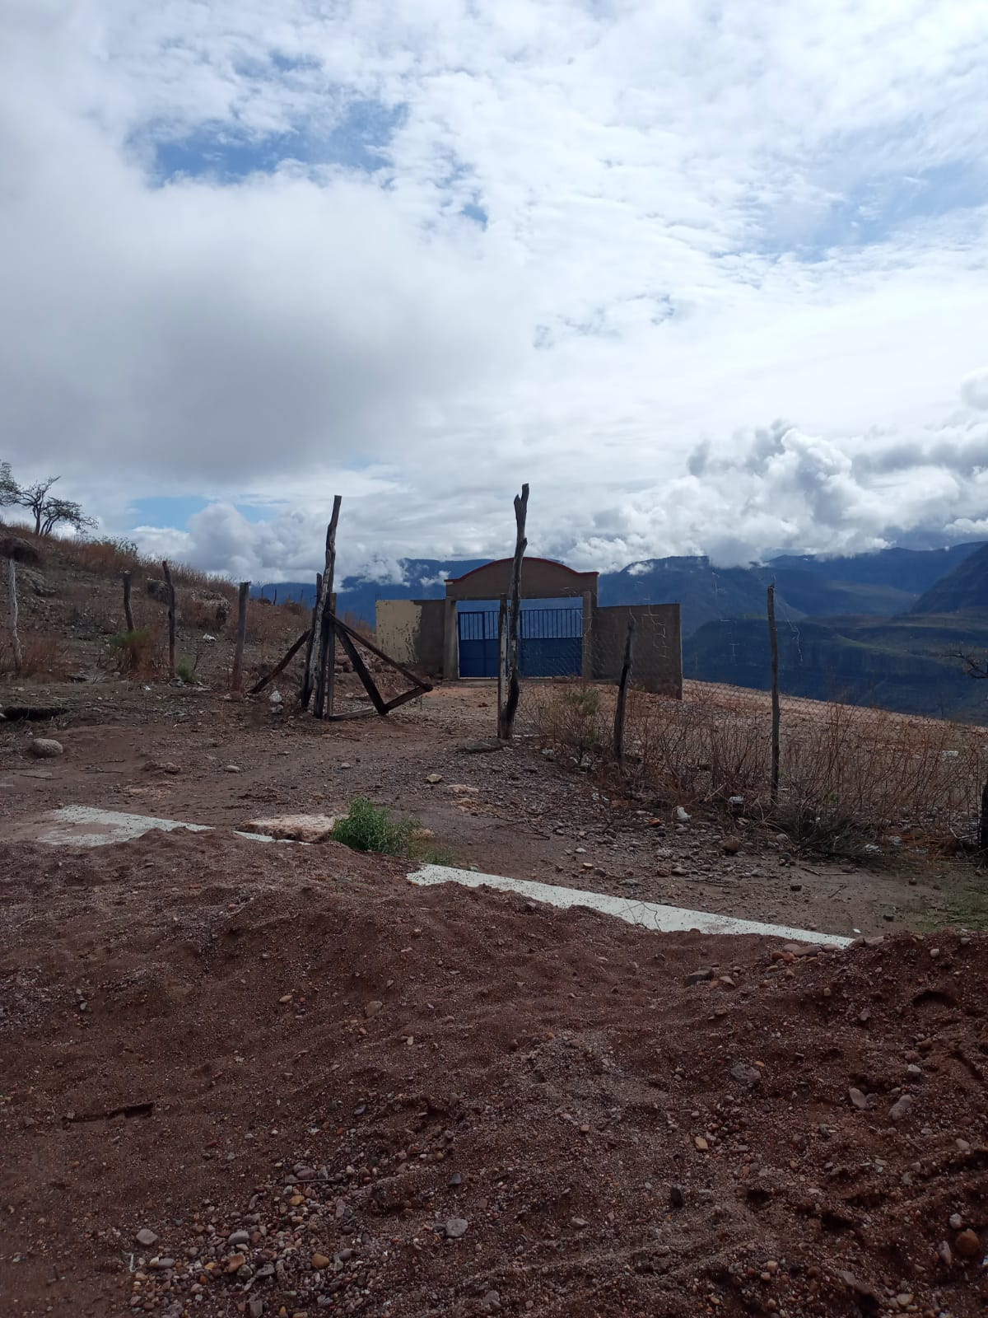

PERSONAL DE LA ESCUELA

**ORGANIGRAMA**

**PRIMER EJERCICIO DE DESCRIPCIÓN GENERAL DE LA SITUACIÓN DEL SERVICIO DE EDUCACIÓN INICIAL, DONDE SE RECONOZCAN LAS PROBLEMÁTICAS QUE PRESENTAN EL CENTRO, LAS FAMILIAS Y LAS NIÑAS Y NIÑOS.**

Nuestra escuela se ubica en una zona Rural. Cuenta con 3 agentes educativos, 1 director con grupo. En el ciclo escolar 2021-2022 contamos con una matrícula de 57 alumnos entre ellos 25 hombres y 32 mujeres. Pero esperamos contar con un aproximado de 57 alumnos dadas las complejidades de la comunicación nada más pudimos preinscribir pocos alumnos en primer grado, pero esperamos los antes ya señalados. Nuestra telesecundaria se encuentra en una zona indígena de muy alta marginación en donde las carecías de los servicios básicos están presentes en nuestro entorno.

De acuerdo con la observación y el intercambio con las madres, los padres de familia y cuidadores durante el ciclo escolar anterior, se observó en ellos una dificultad para realizar un acompañamiento sensible durante los ambientes de aprendizaje en casa ya que la comunidad no cuenta con energía eléctrica y lo único con lo que se trabajo fue con la elaboración y envió de cuadernillos para atender las necesidades educativas dadas las condiciones de sanidad presentes el ciclo pasado, lo cual se plantea en las fichas descriptivas en donde la gran mayoría cuenta con deficiencias en las áreas de Lecto-escritura y dominio de las operaciones básicas.

Existe una comunicación bastante limitada por el idioma que se usa, ya que ellos son indígenas y no hablan muy bien el español por lo que es una problemática para sostener una comunicación constante. Aunado a eso existe una participación muy limitada por los padres de familia en el acompañamiento de sus hijos en los aprendizajes escolares de forma presencial.

De acuerdo con la observación y el intercambio con los padres de familia, durante el ciclo presente se vio una dificultad por parte de los padres de familia para llevar un acompañamiento sensible durante los ambientes de aprendizaje en casa, lo cual se plantea en las fichas descriptivas. El 20% de las familias tuvo una comunicación constante durante el ciclo anterior, 20 % familias, tuvieron comunicación intermitente y con 10 % familias no hubo comunicación, los cuales hasta el momento no se ha podido establecer contacto todavía. En resumen, solo se tiene una presencia de todos los padres de familia. Comparando la matrícula del ciclo anterior con el actual, hasta el momento se tienen 19 alumnos en primer grado inscritos, pero dadas las condiciones geográficas del plantel esperemos que se inscriban más alumnos a primero, con un total de perspectiva de 20 alumnos más, para dar un total de 57 alumnos que es la matricula que se tiene en el presente ciclo escolar 2021-2022. En el inicio del ciclo escolar se decidieron las clases presenciales en su totalidad y existe mucha rebeldía y cansancio de los alumnos además del rezago, pero en consecuencia se arrancó con éxito las clases presenciales en la comunidad.

**PROGRAMA ESCOLAR DE MEJORA CONTINUA**

**PEMCE**

|  |  |  |  |  |  |
| --- | --- | --- | --- | --- | --- |
| **Programa Escolar de Mejora Continua** | | | | | |
| **Ámbitos** | **Objetivos** | **Metas** | **Acciones** | **Periodo** | **Responsables** |
| a. Aprovechamiento académico y asistencia de los alumnos | Alcanzar que los alumnos de la telesecundaria # 630 logren una comprensión lectora y el razonamiento lógico matemática aceptable, de manera que sean capaces de escribir, leer, interpretar y redactar textos, así como también la resolución de problemas matemáticos que sean de su interés. Y adquieran los aprendizajes claves según su nivel de egreso.  Realizar actividades enfocadas al estado socioemocional de los alumnos para lograr un bienestar físico y mental que contribuyan a alcanzar un nivel óptimo de aprendizajes escolares y desarrollo humano dentro y fuera de la institución.  Adoptar los protocolos sanitarios necesarios cuando se realicen visitas presenciales a la institución por los maestros y autoridades educativas para cubrir necesidades administrativas, de clases presenciales y de rezago escolar. | lograr que el 100% de los alumnos alcancen la fluidez adecuada que vaya de acuerdo a su grado lectivo, mediante el diseño de actividades en donde se involucren la Lector-escritura de temas sencillos y de su interés y acorde a su nivel académico durante el ciclo escolar 2021-2022.  Que el 100% de los alumnos alcancen un dominio adecuado de las operaciones básicas, que les ayude a resolver problemas de los libros de texto y a su vez del entorno cotidiano donde se desarrollan, Mediante ejercicios de interés común y problemas asociados a su entorno durante el ciclo escolar 2021-2022. | Practicar lectura diaria | Durante el ciclo escolar 2021-2022 | Colectivo docente |
| Resolver ejercicios de operaciones básicas. | Durante el ciclo escolar 2021-2022 | Colectivo docente |
| Practicar la escritura mediante el escrito de cuentos . | Durante el ciclo escolar 2021-2022 | Colectivo docente |
| Juegos lúdicos que ayuden a fortalecer el dominio de las operaciones básicas | Durante el ciclo escolar 2021-2022 | Colectivo docente |
| Lectura y escritura de fabulas en casa, con el asesoramiento de los padres | Durante el ciclo escolar 2021-2022 | Colectivo docente y padres de familia |
| b. Prácticas docentes y directivas | Que el colectivo docente cumpla con las planeaciones y que se practica docente sea la adecuada a su contexto y necesidades de los alumnos. | Cumplir con las planeaciones mensuales | Durante el ciclo escolar 2021-2022 | Colectivo docente |
| Alcanzar los aprendizajes esperados en un grado escolar. | Durante el ciclo escolar 2021-2022 | Colectivo docente |
| c. Formación docente | Que al menos el 75% de los alumnos que presentan rezago educativo alcancen un nivel óptimo dentro de sus grupos escolares, para que puedan mejorar su lectura, razonamiento y comprensión dentro de las dos primeras evaluaciones trimestrales.  Que el 100% de los alumnos cumplan con los contenidos del plan y programa de estudios 2017, y a su vez trabajen en casa para alcanzar dichos aprendizajes. | Participar de forma activa en los consejos técnicos escolares | Durante el ciclo escolar 2021-2022 | Colectivo docente |
| d. Avance de los planes y programas educativos | Que el 100% de los padres de familia se comprometan y se responsabilicen en los trabajos e insumos de orden presencial, mixta o a distancia y de manera que estén vigilantes del logro académico y conductual de sus hijos, para que se involucren de forma activa y permanente durante el ciclo escolar 2021-2022 | Investigar contenidos de materias sin material de apoyo para las asignaturas de cada grado escolar. | Durante el ciclo escolar 2021-2022 | Colectivo docente |
| e. Participación de la comunidad | Que el 100% de los padres de familia se comprometan y se responsabilicen en los trabajos e insumos de orden presencial, mixta o a distancia y de manera que estén vigilantes del logro académico y conductual de sus hijos, para que se involucren de forma activa y permanente durante el ciclo escolar 2021-2022 | Organizar la vinculación escolar | 01 de Diciembre 2021 | Colectivo docente |
| Reuniones periódicas con los padres de familia. | Durante el ciclo escolar 2021-2021 | Colectivo docente |
| f. Desempeño de la autoridad escolar | Planear actividades en la demostración de los aprendido con los alumnos  Cumplir con la asistencia y con derechos laborales que nos marca la autoridad educativa. | Durante dos veces en ciclo escolar | Colectivo docentes |
| g. Infraestructura y equipamiento | Que la escuela cuente con un servicio de un 70% de energía solar para actividades relacionadas con el aprendizaje de los estudiantes.  Que la escuela no pierda el programa de LEEN, comprando y justicando sus recursos en infraestructura y equipamiento. | Coordinar al presidente de la APF para que gestione o realice que los servicios básicos de la escuela se tengan a disposición. | Durante todo el ciclo escolar 2021-2022 | Padres de familia |
| h. Carga administrativa | Mantener limpio y aseado la escuela. | Durante el ciclo escolar 2021-2022 | Padres de familia, alumnos y colectivo docente |
| Cumplir en tiempo las calificaciones de los alumnos, en los tres periodos escolar. | Durante el ciclo escolar 2021-2022 | Colectivo Docente |
| Que el 90% de los documentos se entreguen en tiempo y forma. | Informar a los padres de familia el desempeño y rezago de alumnos. | Durante el ciclo escolar 2021-2022 | Colectivo Docente |

ESTRATEGIA DE SEGUIMIENTO

|  |  |  |  |  |  |  |  |  |
| --- | --- | --- | --- | --- | --- | --- | --- | --- |
| **ÁMBITOS** | **METAS ANUALES** | **INDICADOR** | **MITAD**  **DEL CICLO ESCOLAR** | | | **CIERRE**  **DEL CICLO ESCOLAR** | | |
| **NIVELES DE LOGRO** | | | **NIVELES DE LOGRO** | | |
| DEFICIENTE | REGULAR | ÓPTIMO | DEFICIENTE | REGULAR | ÓPTIMO |
| a. Aprovechamiento académico y asistencia de los alumnos. | lograr que el 100% de los alumnos alcancen la fluidez adecuada que vaya de acuerdo a su grado lectivo, mediante el diseño de actividades en donde se involucren la Lector-escritura de temas sencillos y de su interés y acorde a su nivel académico durante el ciclo escolar 2021-2022. | 20% |  | **X** |  |  |  | **X** |
| Que los alumnos alcancen el 100% de asistencia en el presente escolar 2021-2022. | 50% |  |  | **X** |  |  | **X** |
| b. Prácticas docentes y directivas | Que el colectivo docente cumpla con las planeaciones y que se practica docente sea la adecuada a su contexto y necesidades de los alumnos. | 100% |  |  | **X** |  |  | **X** |
| g. Infraestructura y equipamiento | Que la escuela cuente con un servicio de un 70% de energía solar para actividades relacionadas con el aprendizaje de los estudiantes. | 80% |  | **X** |  |  |  | **X** |
| e. Participación de la comunidad. | Que la escuela no pierda el programa de LEEN, comprando y justicando sus recursos en infraestructura y equipamiento. | 50% |  | **X** |  |  |  | **X** |

A T E N T A M E N T E

PROFR. JORGE ISIDRO CARDOZA SOTO

DIRECTOR CON GRUPO